9 апреля 2013 года в 11 «В» классе прошел классный час на тему: «Космическая столица России».
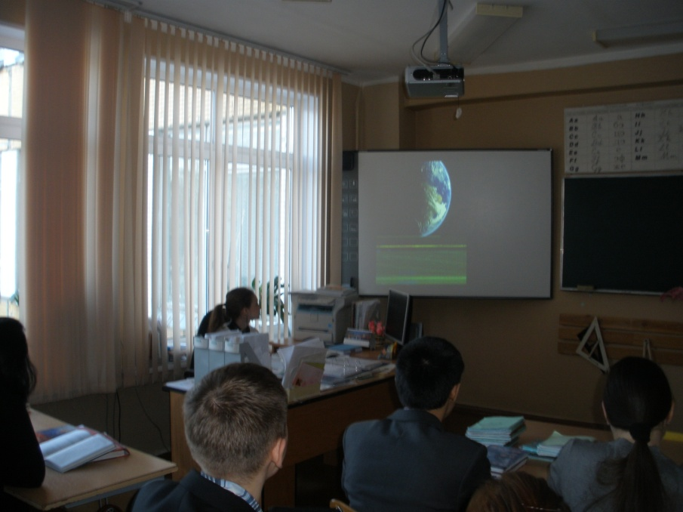

Город Королев неофициально называют космической столицей России. именно здесь был построен первый в истории человечества искусственный спутник Земли. Также здесь был создан первый пилотируемый космический корабль «Восток-1». Именно в нашем городе в центре управления полетами наблюдали за первым полетом человека в космос.
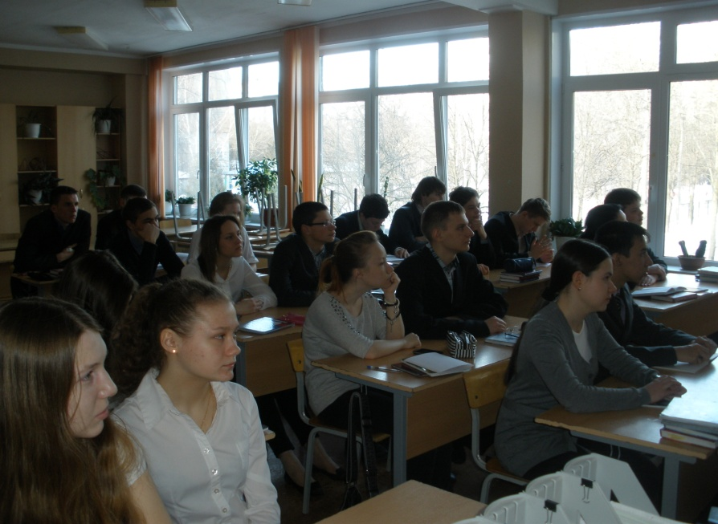
Но кто же все это создал? Чье имя носит наш город?
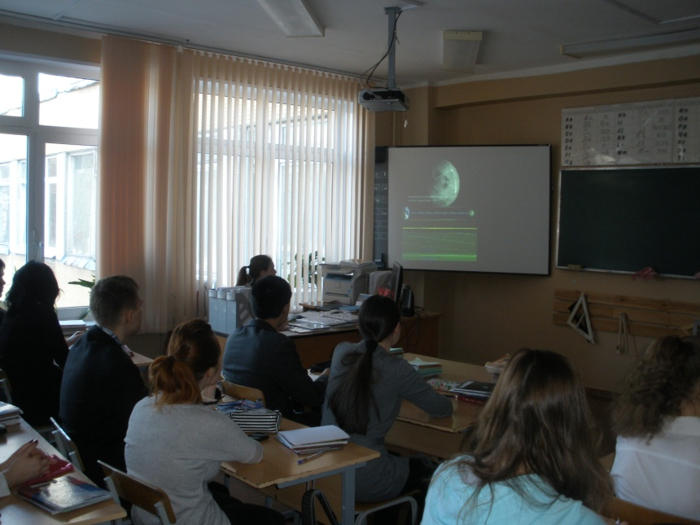
Этот человек надолго оставил след в истории. Это он вывел России на первое место в космической науке. Именно он притворил мету человека о космосе в жизнь. Это замечательный ученый, гениальный конструктор, академик Сергей Павлович королев.
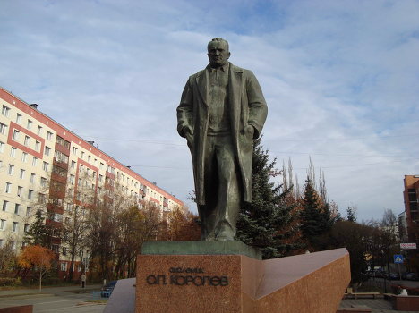
Он создал в России не только космическую отрасль промышленности, не только запустил в космос первый в истории спутник и отправил первого космонавта на орбиту, но он построил целый город, который сейчас имеет статус наукограда.

